Внеклассное мероприятие «Встреча с русской березкой»
(совместно с родителями)
Цели:
1.Расширить знания детей о березе.
2.Познакомить детей с народными праздниками и традициями, связанными с русской березой.
3.Воспитывать любовь к окружающему миру, к родному краю, обычаям предков; воспитывать чувство долга и ответственности за сохранение природных богатств.
Оформление и оборудование:
выставка рисунков и поделок детей и родителей, интерактивная доска, мультимедийное оборудование, презентация, музыкальное сопровождение, видеоролики.

Ход занятия:
Отгадайте загадку.

Клейкие почки,
Зелёные листочки.
С белой корой
Стоит под горой.

Ребята, как мы рады
Быть с вами в этот день осенний рядом!
Спасибо, что березку не забыли,
Ей классный час вы посвятили.

Березке русской классный час мы посвящаем,
О ней мы много нового узнаем
И знанием готовы поделиться.
Нам всем пришлось немало потрудиться.

- Сегодня мы с вами поговорим о русской березке. Береза – символ красоты русской природы, символ России. О ней сложено много стихов, песен, сказок, живописных картин. Её все знают, это самое распространенное дерево. Ею можно восхищаться в любое время года.

- Где можно встретить, увидеть берёзку? (В лесу, на поляне, около дома, в парке).
- Как называется лес, где растут одни берёзы? (Берёзовая роща, березняк).
- Ребята, посмотрите видеоролик о берёзке. Полюбуйтесь её красотой.

- Как в любое время года можно узнать берёзку?
- Какие у неё веточки? Какие листочки в разное время года?

Мы с вами родились в России,
В стране, где жара и мороз,
Где небо то хмуро, то сине,
В стране тонкоствольных берёз.

У каждого народа, у каждого государства есть свои национальные традиции. Одним из самых распространенных символов нашей страны является берёза.

На поляне, на пригорке, под окном, среди полей,
Белокурые березки – символ Родины моей.
Ты так мила мне до любой росинки,
В твоих просторах дремлет тишина,
Березовая, русская Россия,
Ромашковая, добрая страна.

Каждый день по дороге в школу, возле дома мы встречаем это дерево. Сегодня мы попытаемся взглянуть на берёзу другими глазами, попытаемся рассмотреть этот знакомый образ и понять, почему же белая берёза – это душа России.

Берёзка и в самом деле удивительное дерево! Можно весь свет обойти – нигде такого растения ни встретишь. У неё – единственного в мире дерева – белая кора. Разве это не чудо? Стройную, кудрявую, белоствольную красавицу сравнивали на Руси с нежной и красивой девушкой.

Слово «берёза» произошло от старославянского слова «брезнь», что означало «апрель».
- Зайди в берёзовый лес! И ты словно окажешься среди подружек в нарядных белых сарафанах. Это дерево с контуром редкого изящества, со своим голосом стало символом России.
- Ребята, послушайте сказку.

Прилетела однажды в поле Жар – птица, села у берёзки и стала хвастаться.
Жар-птица. Я – Жар-птица, рода царского, из сада райского! Не чета тебе – дереву!
Берёза. А я простого рода. Мой батюшка – месяц ясный, он ночью мне светит. Моя матушка – красно солнышко, оно меня греет. Мой брат – соловей в лесу, он мне песни поёт. Моя сестра – ранняя заря, она росой меня питает.
Жар-птица. А мои перья золотыми лучами сияют.
Берёза. Моей лучиной избу освещали.
Жар-птица. А я вся огнём пылаю!
Берёза. А я в печи жаром всех согреваю!
Жар-птица. Мои перья царские одежды украшают.
Берёза. А я в лапти всех обуваю!
Жар-птица. Ради меня за тридевять земель отправляются.
Берёза. А моим соком по весне угощаются!
Жар-птица. А я хвост веером распускаю. Я Жар-птица! Моей красотой весь свет дивится!
Берёза. Своими почками да листочками я людей лечу, в бане веничком парю. За это меня называют деревом четырёх дел: мир освещать, крик утешать, чистоту соблюдать, больных исцелять. Да и счастье человеческое мне знакомо… Ведь влюблённые часто под моими ветвями соловьиные песни слушают да на звёзды любуются.
Жар-птица. Заслушалась я тебя, Берёзонька. Видно, и впрямь мне делать нечего в русских лесах. Вернусь я в свои сады райские. А ты радуй людей своей красотой, исцеляй и утешай душевной простотой.

Издревле берёзу любили не только за красоту. Это дерево широко использовалось нашими предками. Она могла напоить, обуть, согреть, вылечить.
- Из берёзы изготавливали посуду и различные предметы быта – туеса, солонки, тарелки, ложки, короба. На бересте народные мастера вырезали тончайшие узоры, которые можно сравнивать с кружевами.
- А вот какие изделия созданы из бересты.
- В древности писали на бересте. До нас дошли берестяные грамоты, прочитав которые, учёные-историки смогли много узнать о жизни наших предков.
- Источником света служила берёзовая лучина, которая много веков освещала жилища людей.
- Из древесины изготавливают фанеру, мебель, прочные лыжи, добывают скипидар, древесный спирт, уксус.
- А почему говорят, что берёзы плачут?

Звучит песня «Березовый сок»

- Берёзовый сок придаёт силу и бодрость. Он не только вкусный напиток, но ещё и лекарственное средство.

Сценки разыгрывают родители.

- (Входит, хромая, пожилая женщина на костылях. Здоровается.)
Врач: Проходите, садитесь.
(Больная, скрипя и охая, садится.)
На что же жалобы, хорошая моя?
Больная: Ох, милый доктор, скрючило меня!
Слышь, как суставы щелкают, скрипят.
Врач: Так… Поясница, ноженьки болят?
(Больная кивает)
Врач (подает бутылку):
Принять лекарство «Сок берёзы» вы должны,
Две полных чайных ложки вам нужны
(Больная пьёт, выпрямляется)
Врач: Что, полегчало, милая немножко?
Как ваша поясница, ручки, ножки?
Больная: (с легкостью встает):
Да, очень, очень, полегчало!
Спасибо, доктор, я спешу!
Пока – пока, я поскакала!
(Убегает, забыв костыли)
2. Врач: Следующий.
(Входит больная, задыхаясь, кашляет и чихает)
Вас слушаю.
На что есть жалобы, больная?
Больная (сквозь кашель):
Удушье, доктор, видно, доконает.
И кашель напрочь одолел!
Бронхит до смерти надоел!
Врач:
Мне эти жалобы знакомы.
У вас и астмы все симптомы.
(Больная приходит в ужас)
Врач:
Да не рыдайте, дайте срок –
Болезни лечит из березы сок.
(Достает бутылочку)
Примите ложечку – другую.
(Больная принимает лекарство)
Ну что? Я верно вам толкую?
Больная:
Да, белый свет я увидала!
Не кашляю! Свободно задышала!
Спасибо, доктор, побегу.
Теперь и прыгать я могу!
(Убегает)
Врач:
У кого удушье, астма,
В горле боль или отек,
Пейте чудное лекарство –
Из березы русский сок!
– Ребята, какие болезни можно вылечить с помощью берёзового сока?

О берёзе сложено много песен, в основном это хороводные песни. В давние времена парни и девушки собирались в берёзовых рощах и водили хороводы. Всех гостей, всех друзей, всех хороших людей берёзка встречала и величала. И нам её встречать – величать, а ей ветками качать.
Как будто в свадебном наряде
Берёзка русская стоит.
Ей ветер нежно кудри гладит,
Серёжки солнце золотит.
Под нею раннею весною
Девчата водят хоровод.
Её красавицей лесною
Зовёт недаром наш народ.
В ней столько нежности и света
И как тут не сказать, друзья,
Что для меня берёзка эта –
Мой край родной и песнь моя.

Древние славяне почитали березу священным деревом, олицетворяющим свет, чистоту, женственность. В христианские времена белая береза была связана с весенним церковным праздником – Троица. Девушки украшали березу лентами, водили хороводы, плели венки. На праздник украшали березовыми ветками дома и церкви.
Ходите девушки в круг гулять,
Зеленые веночки завивать.
А вы меня прославляйте,
Алой лентой украшайте.
Будут веночки зеленые,
А вы весь год веселые.

Звучит песня «Во поле береза стояла». Девочки подходят к березкам, украшают их ленточками. Водят хоровод.

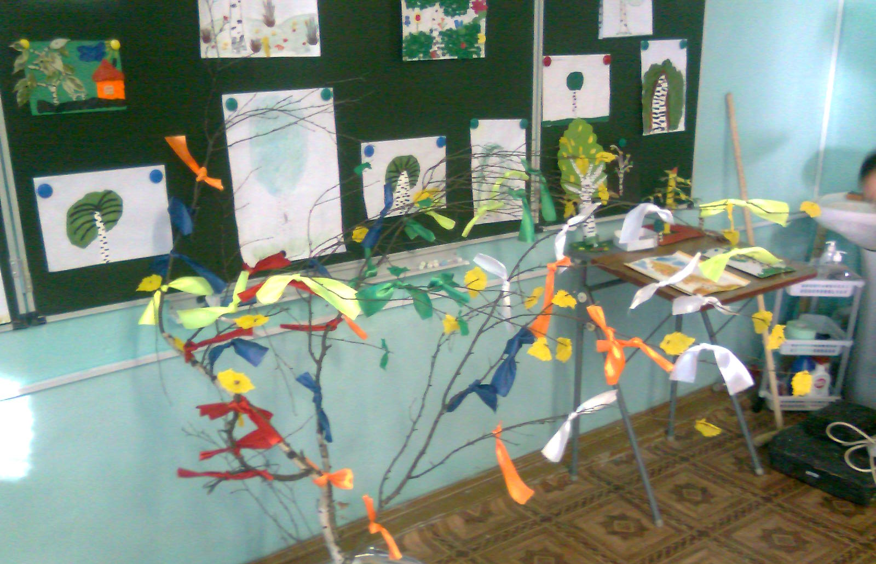

Под мелодию « Русские берёзы»

Русский народ знает и другую берёзку – военную. Белоствольная береза давала силу нашим бойцам, она стояла, напоминая про любимых жен, невест, сестер… Воины погибали в бою за них, за матерей, за Родину и … русскую березу.
Чтецы (в форме солдата).

Деревья тоже воевали, как стяги, голову подняв,
Где нужно, гордо умирали, с груди своей листву сорвав.
Земли родной тревоги, беды по-настоящему поняв,
Они смотрели на свет белый, корнями Родину обняв.
Я помню, ранило березу
Осколком бомбы на заре,
Студеный сок бежал, как слезы,
По изувеченной коре.

Растет в Волгограде березка, растет на той земле, которая пережила 200 огненных дней. Она помнит разрушенный город, взрывы бомб, реки крови, стоны умирающих.

Много могли бы рассказать о войне березы. Они видели, как в 1941 году обрушились на нашу землю свинцовые дожди, горели города, села, леса и поля. И вместе с народом на защиту встали деревья.

В России издавна существует обычай: над могилой погибшего солдата сажать березу, чтобы его жизнь продолжалась в земном дереве.

Тихо стоят березы у солдатских могил. Как много они могли бы рассказать о страшной трагедии Великой Отечественной войны. Лучших свидетелей не найти. Стоят 3 берёзки у Вечного огня в любом уголке России, потому что каждый четвёртый россиянин погиб во время войны.

Минута молчания.

Ни в одной стране мира нет столько берёз, как у нас, в России. Мила она русскому человеку. Берёза и в сказках, и в песнях, и в загадках. А сколько рек, сёл, деревень названо в честь нашей берёзки! Любит наш народ свою зелёную красавицу и за красоту, и за пользу, которую она приносит.

К образу березы часто обращались и обращаются русские художники. Хороша береза во все времена года и в любую погоду. Русскую красавицу запечатлели на своих полотнах художники: Пластов и Левитан, Куинджи, Саврасов, Грабарь. Все эти картины очаровывают нас свежестью и игрой красок, трепетом самой жизни.

Проект «Вечно жить березовым рощам!»
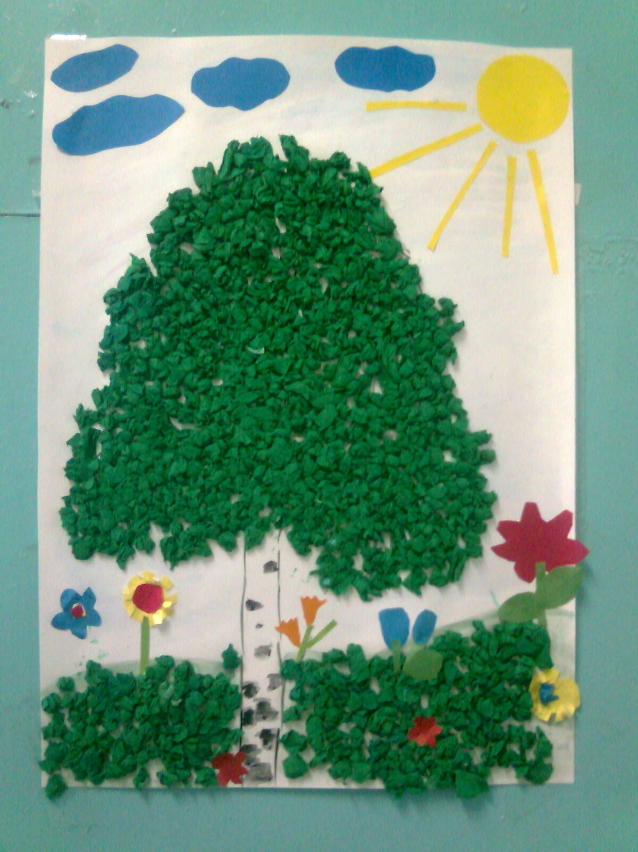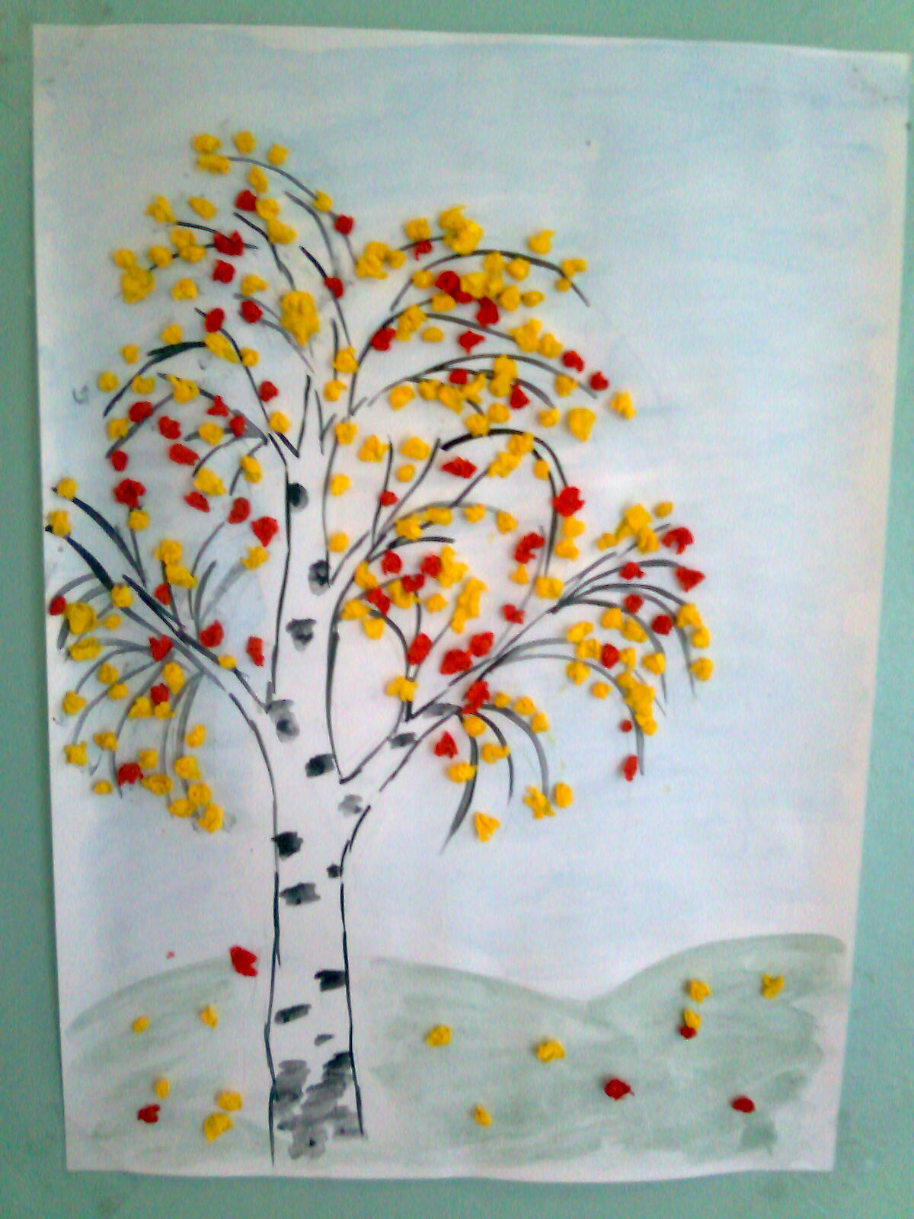
(Коллективные работы)
Для этой выставки картин
Трудился вовсе не один –
Весь 2 класс готовил:
Одни писали сочиненья,
Другие рисовали лес,
В нем мир березовых чудес…
Плечом к плечу трудились рядом,
Помочь друг другу были рады.

Показ выставки рисунков
. 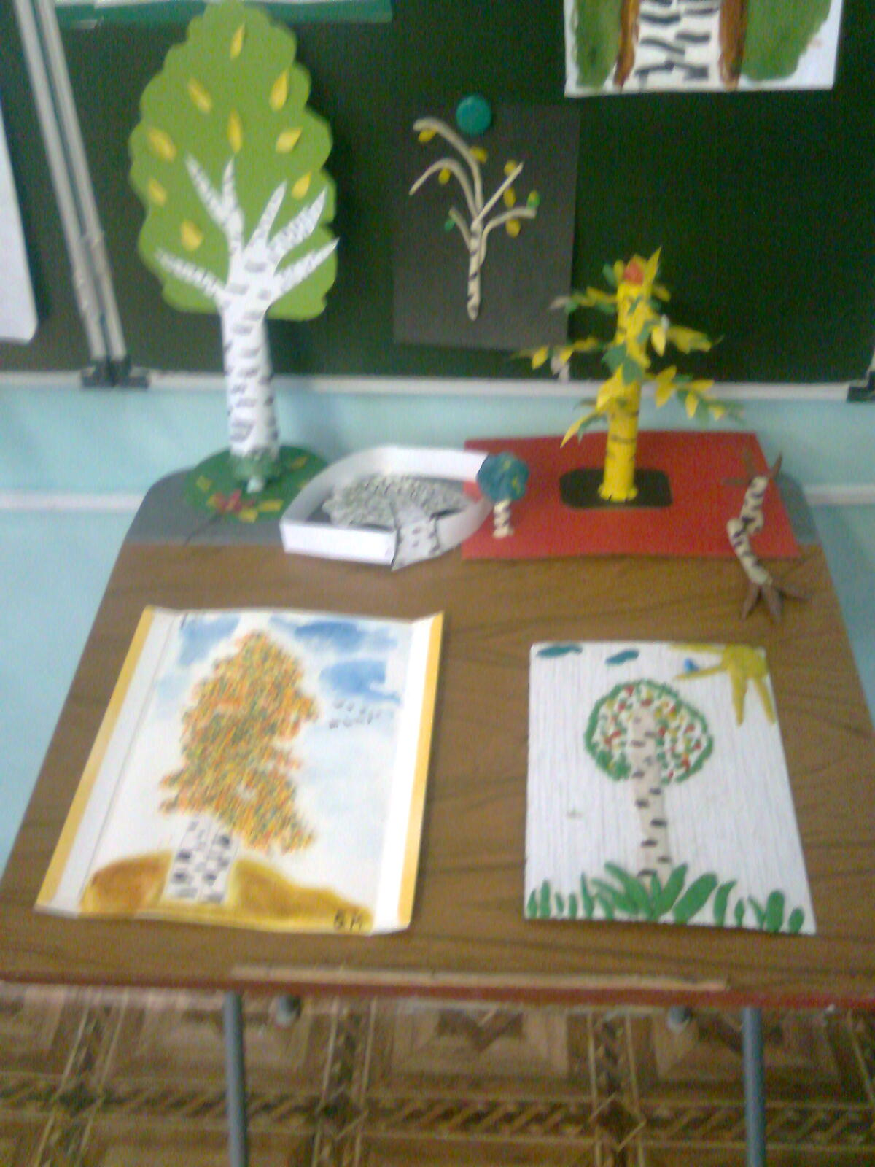 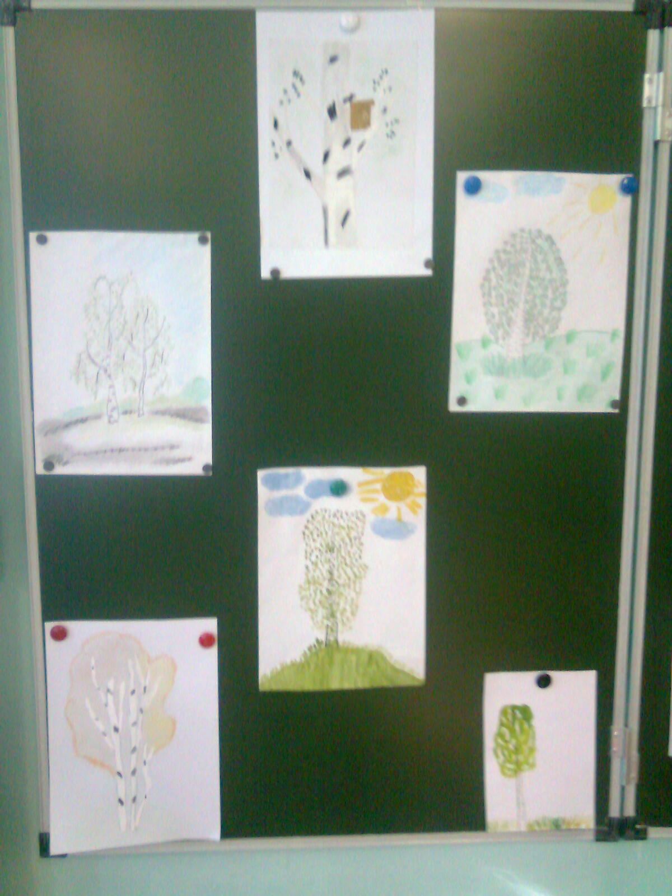
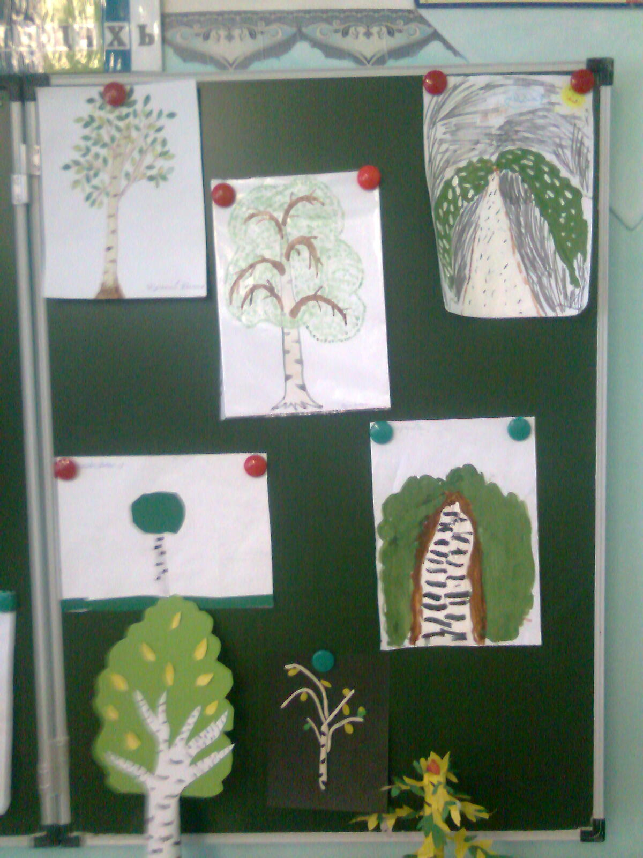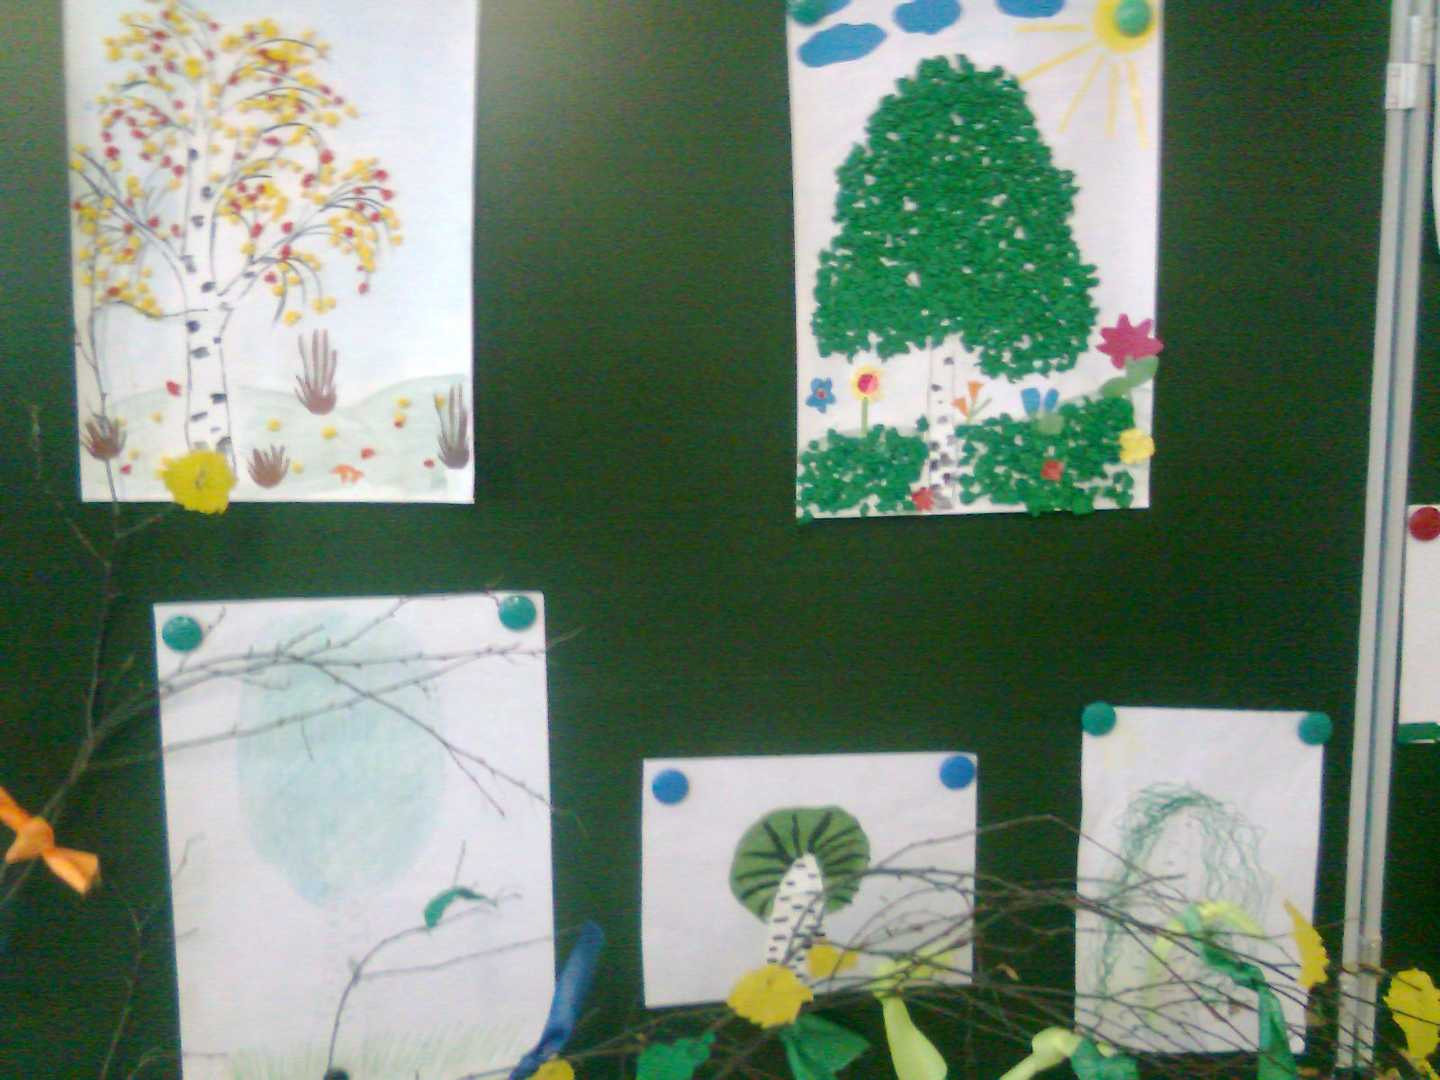
Посмотрите, какие великолепные березы вы нарисовали. Но человек очень часто беспощадно уничтожает леса.
- Чем мы можем помочь берёзе?

- Ребята, к сегодняшнему дню вы выучили много стихотворений о берёзе. Давайте прочитаем их.

- А сейчас викторина для родителей.

« Берёзовая викторина»

- Почему у берёзы молодые листочки клейкие?
( Смолистые вещества защищают листья от заморозков )
- Какие болезни лечит красавица берёза?
(Почки берёзы используются как мочегонное, потогонное и желчегонное средство)
-На стволе берёзы ряд отверстий. Чья работа?
( Дятел весной пил берёзовый сок )
- Что означает «плач» берёзы весной?
( Сокодвижение )
- За что берёзу называют вестницей далёких эпох?
(Когда не было бумаги, писали на бересте. Береста принесла нам вести о жизни людей XII-XIV в.)
- Сколько лет живёт берёза?
( 100 – 120 лет)
- Назовите имя великого русского композитора, который, возвращаясь на Родину, остановил свой экипаж, вышел на дорогу и низко поклонился берёзе?
( М. Глинка )

Выходит берёзка.

Смотрела я ваши выступленья
Пролетели они как мгновенья.
Все, что знать обо мне людям надо,
Как любить меня и беречь –
Обо всем вы вели нынче речь.
А теперь я говорю вам до свиданья.
До новых встреч!

- Ребята, понравился вам наш праздник?
- Кому понравился , возьмите цветную ленточку и привяжите её к берёзовой веточке.

